Муниципальное казенное общеобразовательное учреждение
«Средняя общеобразовательная школа с. Лесного»
Прохладненского муниципального района КБР

Приказ

25.09.2018 г. с. Лесное № 91

О проведении школьного этапа
Всероссийской олимпиады школьников и республиканской олимпиады
по кабардинскому языку и литературе в 2018-2019 учебном году
в МКОУ "СОШ с. Лесного"

В соответствии с Порядком проведения Всероссийской олимпиады школьников, утвержденным приказом Министерства образования и науки Российской Федерации от 18.11.2013 г. № 1252, планом работы МКУ «Управление образования местной администрации Прохладненского муниципального района КБР» на 2018 год, на основании приказа № 126 от 25.09.2018 г. «О проведении школьного этапа Всероссийской олимпиады школьников и республиканской олимпиады по кабардинскому языку и литературе в 2018-2019учебном году на территории Прохладненского муниципального района»

П Р И К А З Ы В А Ю :

- Провести школьный этап Всероссийской олимпиады школьников и школьный этап республиканской олимпиады по кабардинскому языку и литературе с 10 по 29 октября 2018 года.
- Утвердить график проведения школьного этапа Всероссийской олимпиады школьников и школьного этапа республиканской олимпиады по кабардинскому языку и литературе в 2018 -2019 учебном году (приложение 1).
- Заместителя директора по УВР Татарову М.Н. назначить ответственной за организацию и проведение школьного этапа Всероссийской олимпиады школьников и школьного этапа республиканской олимпиады по кабардинскому языку и литературе в 2018-2019 учебном году.
- Назначить ответственной за пополнение базы участников олимпиады в сети Интернет учителя английского языка Шублакову Х.З. и обеспечить своевременное пополнение базы участников и размещение итогов школьного этапа Всероссийской олимпиады школьников и республиканской олимпиады по кабардинскому языку и литературе в срок до 29.10.2018 года на сайте olymp07.ru
- Обеспечить участие в методическом семинаре ответственного за организацию и проведение школьного этапа (Татарова М.Н.) и школьного оператора (Шублакова Х.З.) 09.10.2018 г. в 14:00 в МКУ ДО РЦДТ.
- Заместителю директора по УВР (Татарова М.Н.):
-обеспечить обязательное ознакомление родителей (законных представителей) участника олимпиады Порядком проведения Всероссийской олимпиады школьников не менее чем за 10 дней до начала школьного этапа Олимпиады;
-обеспечить наличие у ответственного за пополнение базы участников согласий родителей (законных представителей) на сбор, хранение, использование, распространение (передачу) и публикацию персональных данных своего ребенка и его олимпиадной работы в сети «Интернет» по списку участников олимпиады на текущий учебный год;
-разработать и утвердить состав оргкомитета по организации и проведению школьного этапа Всероссийской олимпиады школьников;
-разработать и утвердить состав комиссий по проверке работ школьного этапа Всероссийской олимпиады школьников по общеобразовательным предметам.
-обеспечить доступ ответственного за пополнение базы участников к сети Интернет с целью своевременного получения информации и ввода данных;
-обеспечить своевременное пополнение базы участников и размещение итогов школьного этапа Всероссийской олимпиады школьников и республиканской олимпиады по кабардинскому языку и литературе в срок до 30.10.2018 года на сайте olymp07.ru;
-обеспечить соблюдение ответственными лицами конфиденциальности относительно содержания олимпиадных заданий и персональных данных педагогов и учащихся;
-довести до сведения педагогов и учащихся вверенных образовательных учреждений график проведения школьного этапа Всероссийской олимпиады школьников и школьного этапа республиканской олимпиады по кабардинскому языку и литературе (приложение 1);
-создать организационные условия для проведения школьного этапа и провести школьный этап олимпиады согласно утвержденному графику (приложение 1);
-организовать работу комиссий по проверке работ школьного этапа олимпиады не позднее следующего дня после проведения предметной олимпиады;
-обеспечить подготовку победителей школьного этапа к участию в муниципальном этапе Всероссийской олимпиады школьников и республиканской олимпиаде по кабардинскому языку и литературе;
- представить статистические данные и информацию об итогах проведения школьного этапа Всероссийской олимпиады школьников и школьного этапа республиканской олимпиады по кабардинскому языку и литературе в отдел организационной работы, кадрового обеспечения и информационно-методического сопровождения (Негрей Н. В.) в срок до 31.10.2018 года.
7. Утвердить состав оргкомитета по организации и проведению школьного этапа Всероссийской олимпиады школьников (приложение 2).
8. Утвердить состав комиссии по проверке работ школьного этапа Всероссийской олимпиады школьников по общеобразовательным предметам (приложение 3):
9. И.о. инженера - программиста (Минава Е.Д. ) обеспечить размещение на сайте школы в разделе «Олимпиада» приказа на проведение школьного этапа, приказа об итогах проведения школьного этапа, работ победителей и призеров.
10. Контроль исполнения приказа оставляю за собой.

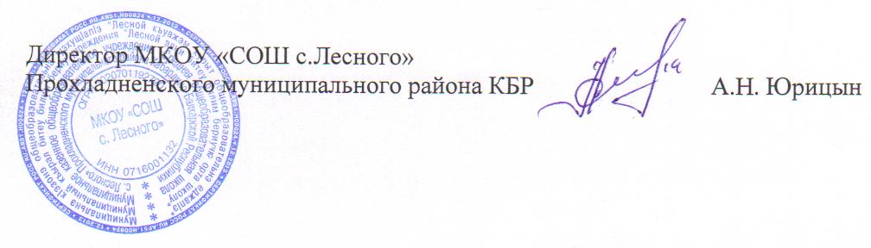
Приложение 1
к приказу МКОУ «СОШ с.Лесного»
№ 91 от 25.09.2018 г.

График проведения школьного этапа
Всероссийской олимпиады школьников
и республиканской олимпиады по кабардинскому языку и литературе
в 2018-2019 учебном году

№ | Дата проведения | Время | Предмет | Классы
 | 10 октября 2018 года | 10.00 | География | 6-9
 | 11 октября 2018 года | 10.00 | Химия | 9
 | 12 октября 2018 года | 10.00 | Русский язык | 5-9
 | 15 октября 2018 года | 10.00 | Биология | 5-9
 | 16 октября 2018 года | 10.00 | Технология | 5-8
 | 17 октября 2018 года | 10.00 | Математика | 5-9
 | 18 октября 2018 года | 10.00 | Информатика | 8-9
 | 19 октября 2018 года | 10.00 | Физика | 7-9
 | 19 октября 2018 года | 10.00 | История | 6-9
 | 22 октября 2018 года | 10.00 | Литература | 5-9
 | 23 октября 2018 года | 10.00 | Обществознание | 6-9
 | 24 октября 2018 года | 10.00 | ОБЖ | 8
 | 25 октября 2018 года | 10.00 | Английский язык | 9
 | 26 октября 2018 года | 10.00 | Физическая культура | 5-9
 | 29 октября 2018 года | 10.00 | Кабардинский язык и литература | 5-9

Приложение 2
к приказу МКОУ «СОШ с.Лесного»
№ 91 от 25.09.2018 г.

Состав оргкомитета по организации и проведению школьного этапа Всероссийской олимпиады школьников

Предмет | Ф.И.О. организатора
Математика | Герасименко И.В.
География | Дорош Н.Н.
Химия | Кумыкова Т.Х.
Русский язык | Хадугова А.А.
История | Гавриленко Р.А.
Физическая культура | Коновалова С.В.
Технология | Кумыкова Т.Х.
Биология | Кумыкова Т.Х.
Обществознание | Гавриленко Р.А.
Информатика | Гавриленко Р.А.
Физика | Татарова М.Н.
Английский язык | Шублакова Х.З.
Литература | Хадугова А.А.
ОБЖ | Юрицын А.Н.

Приложение 3
к приказу МКОУ «СОШ с.Лесного»
№ 95 от 25.09.2018 г.

Состав комиссий по проверке работ школьного этапа Всероссийской олимпиады школьников по общеобразовательным предметам

Предмет | Члены комиссии
Математика | Герасименко И.В.  Татарова М.Н.
География | Дорош Н.Н.  Кумыкова Т.Х.
Химия | Кумыкова Т.Х.  Татарова М.Н.
Русский язык | Хадугова А.А.  Гудова З.М.
История | Гавриленко Р.А.  Дорош Н.Н.
Физическая культура | Коновалова С.А.  Татарова М.Н.
Технология | Кумыкова Т.Х.  Герасименко И.В.
Биология | Кумыкова Т.Х.  Герасименко И.В.
Обществознание | Гавриленко Р.А.  Дорош Н.Н.
Информатика | Гавриленко Р.А.  Гудова З.М.
Физика | Дорош Н.Н.  Татарова М.Н.
Английский язык | Шублакова Х.З.  Хуранова З.М.
Литература | Татарова М.Н.  Гудова З.М.
ОБЖ | Юрицын А.Н.  Герасименко И.В.

